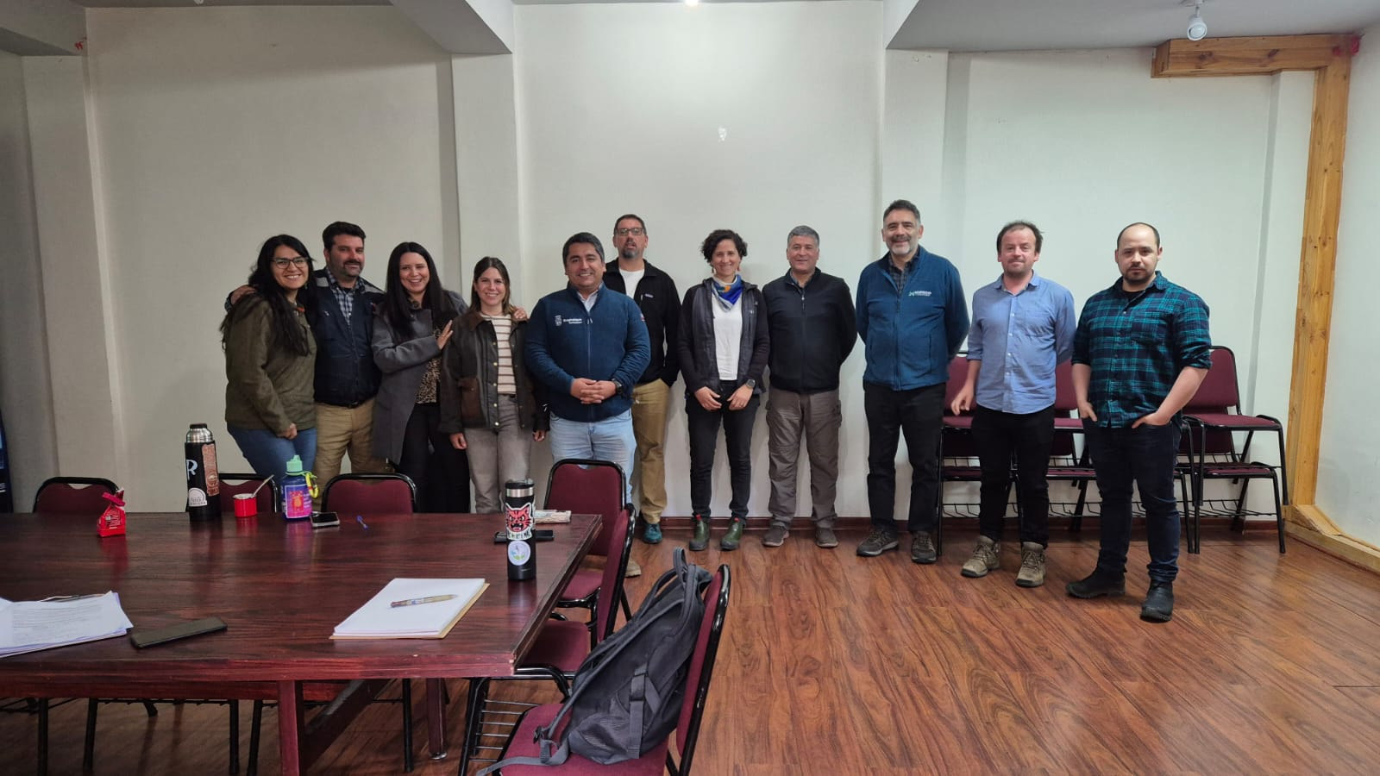
TALLER AMPLIADO MESA PNEDS (POLITICA NACIONAL DE EDUCACIÓN PARA LA SUSTENTABILIDAD) Y COMITÉ AMBIENTAL COMUNAL – 03-12-2025

